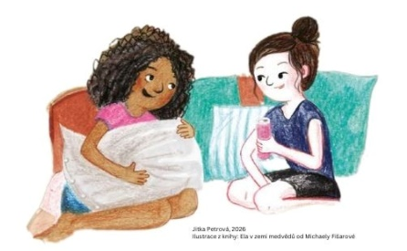
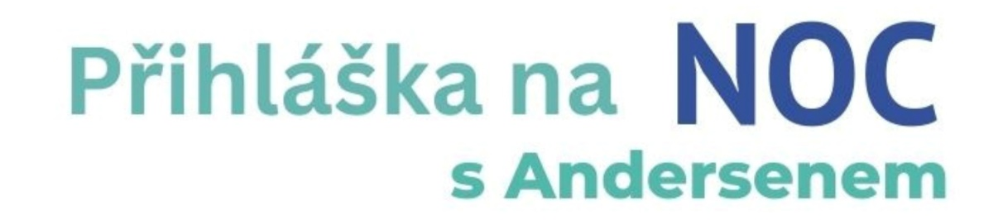

Přihlašuji svou dceru / svého syna*

Věk dítěte:________ Tel. č. rodičů:______________________________

E-mail:_______________________________________

Adresa:____________________________________________________

Dítě bude po akci odcházet v doprovodu: (jméno)

Podpis rodičů:_______________________________________________

Je dítě alergik? ano/ne* Případně na co:_______________________

K přihlášce přiložte kopii karty zdravotní pojišťovny.**

Městská knihovna Most (MKM) zpracovává osobní údaje v rozsahu a v souladu s účelem uvedeným v knihovním řádu.
MKM (organizátor) bude pořizovat z této akce fotodokumentaci a videozáznam za účelem propagace organizátora. Podepsáním přihlášky vyjadřujete souhlas s pořízením fotografií, zvukového a audiovizuálního záznamu Vašeho dítěte. MKM neručí za případné poškození či ztrátu cenností přinesených dětmi.

* nehodící se škrtněte
** po ukončení akce či v případě neúčasti dítěte na akci bude kopie karty zdravotní pojišťovny neprodleně skartována

------✂----------------------✂------------------------✂--

Noc s Andersenem 2026

Začátek akce: v pátek 27. března 2026 v 18:00

Konec akce: v sobotu 28. března 2026 v 8:00

Pořádá: Městská knihovna Most, p. o.

Kontaktní tel.: 731 550 575
E-mail: akce@knihovnamost.cz
Dítě bude potřebovat: Přezůvky, teplejší pohodlné oblečení, svačinu (k večeři), snídani zajistíme, pití, ručník, kartáček na zuby, zubní pastu, polštářek, spací pytel nebo deku na přikrytí, karimatku či nafukovací lehátko, oblečení na spaní a případně dlouhodobě užívané léky.
V případě mimořádné situace (dítě v noci neutišitelně pláče, objeví se nenadálý zdravotní problém apod.) telefonujeme rodičům s výzvou k vyzvednutí dítěte.

